沈 阳 工 学 院

基于SSH框架的系统开发
实训报告

题 目： 院校资源库系统的设计

学 院： 信息与控制学院
专 业： 计算机科学与技术
学 号： 1530110318
学生姓名： 周天祥
指导教师： 郭 鲁
成 绩：

2018年1 月9日
任 务 书
题目：院校资源库系统的设计
设计内容及要求：
1.学生必须仔细阅读实训任务书，根据要求完成程序设计，有问题及时主动通过各种方式与教师联系沟通。
2.学生要发挥自主学习的能力，充分利用时间，安排好设计的时间计划，并在设计过程中不断检测自己的计划完成情况，及时向教师展示软件设计情况。
3.设计按照教学要求需要2周时间完成，需要40小时的上机来调试设计的程序。
4. 功能要求：要求利用SSH框架设计程序。
设计环境：
IntelliJ IDEA、Tomcat、MySQL
实现目标：
最终完成相关网站或应用程序的开发，以及报告的书写。

1 系统分析与设计

需求分析
随着国家教育改革的不断深入，广大的高中应届毕业生对于志愿院校和专业的选择也越来越多，而如何了解并且确定自己的目标学校和想要修读的专业也逐渐成为广大学子的一个困扰。以往的传统手段只能是学生或家长通过上网一所学校一所学校的搜，一个专业一个专业的找并且以手写或电子版的形式记录下来，随后自己分析比对统计得来的数据选择一个最优的答案，但是这种方法不仅费时费力也容易出现纰漏极有可能让自己与自己心仪的院校和专业擦肩而过。
同时，现在也是“互联网+”和大数据的时代，在填报志愿时手里多一份资料，多一份数据就离实现梦想更近了一步。再依靠传统的信息搜集办法不仅耽误学子的填报也会因为人为因素造成最终的录取结果不如自己所愿。院校资源库则很好的解决了这个痛点，它搜集全网最权威最新的院校信息数据，统计介绍专业信息的进阶和学习路线让用户知道自己所想学的知识是否符合自己并且介绍毕业后可以从事的工作让广大学子不再迷茫。同时，院校资源库为广大学生家长、学子提供了和院校的交流接口，有疑问可以直接拨打相关院校招生办老师的电话了解相关情况，让应届毕业的学生在填报志愿时有更多的信息依靠。
院校资源库不仅包括了院校的相关信息也包含了专业的相关信息，搜集统计网络上的专业信息描述，并且罗列出开设该专业的相关院校让用户在浏览相关专业的同时可以看到开设该专业的相关院校方便用户选择。院校资源库在为广大莘莘学子服务的同时也为高校提供了一个面向社会透明的平台和直接与考生沟通的渠道，方便院校方面能招收到优质的生源也有利于考生和家长在填报志愿时多一个选择。
院校资源库同时将学校以学校类型分类汇总，这样对于那些对自己学力有一定程度认知和评估的考生更加迅速精准的定位报考区间，省时省力而且可以在选择冲高和保底的院校时多一份准备和选择。而且考虑到有的学子可能会选择去国外留学深造，院校资源库刻意添加了部分外国大学的资料并整理分类防止考生和家长上当受骗同时为其提供参考。

1.2 系统功能设计

1.2.1 前台
1. 前台登录
用户登录功能，根据用户输入的账号和密码来验证用户是否已经存在，若存在则登录系统，若失败则保留登录界面不动。
2. 专业信息浏览
该部分显示全部专业信息，如果用户对某一专业感兴趣可以点击查看进入该专业的专业信息描述页面。
3. 院校信息浏览
该部分显示全部院校信息，用户可以根据需求浏览自己心仪的院校同时点击查看即可以查看院校的详细信息。
4. 院校类型信息浏览
该部分显示全部院校类型信息，用户可以根据自己的学力水平挑选适合的院校同时可以查看该类型下的全部院校信息方便用户精准定位自己心仪的院校。
5. 前台注册
如果用户是第一次使用该系统则无法直接通过登录页面进入系统中，用户填写注册页面的相关信息后直接跳转至系统中。前台注册默认用户权限为普通用户。

1.2.2 后台
1. 后台登录
后台为管理员权限下进行操作的系统，提供后台登录功能让管理员进入系统对系统和系统中的信息进行维护和更新。
2. 专业信息管理
专业信息管理包含查看全部专业信息，添加专业信息，修改专业信息和删除专业信息等功能。其中，如果删除或修改专业信息会对院校管理造成一定的影响。
3. 院校信息管理
院校信息管理包含查看全部院校信息，添加院校信息，修改院校信息和删除院校信息等功能。其中，如果删除或修改院校信息会对专业信息管理和院校类型信息管理造成一定程度的影响。
4. 院校类型信息管理
院校类型信息管理包含查看全部院校类型信息，添加院校类型信息，修改院校类型信息和删除院校类型信息等功能。其中，如果删除或修改院校类型信息会对专业信息管理和院校信息管理造成一定程度的影响。
院校资源库系统的功能模块图如图1.1所示。
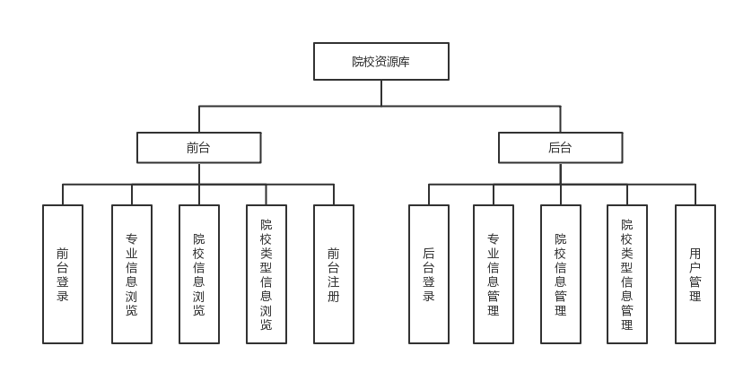
图1.1 功能模块图

1.3 系统功能设计
本系统采用MySQL数据库，共包含四个表，分别是专业表、院校表、院校类型表和用户表。
专业表包含3个字段，分别是专业编号、专业名称和专业信息描述等信息，其中专业编号为主键。专业表如表2.7所示。
表2.7 专业表
名称 | 数据类型 | 是否为空 | 说明
PID | int | NOT NULL | 专业编号(主键)
PNAME | varchar(50) | NOT NULL | 专业名称
PDES | varchar(350) | NOT NULL | 专业描述
院校表包含7个字段，分别是院校编号，院校名称，专业名称，院校类型名称，院校地址，联系教师和联系电话等信息，其中院校编号为主键。院校表如表2.8所示。

表2.8 院校表
名称 | 数据类型 | 是否为空 | 说明
SchID | int | NOT NULL | 院校编号(主键)
SchName | varchar(50) | NOT NULL | 院校名称
PNAME | varchar(50) | NOT NULL | 专业名称
TNAME | varchar(50) | NOT NULL | 院校类型名称
SchADDRESS | varchar(50) | NOT NULL | 学校地址
TEACHER | varchar(50) | NOT NULL | 联系教师
TEL | varchar(50) | NOT NULL | 联系电话
院校类型表包含院校类型编号和院校类型名称等信息，其中院校类型编号为主键。院校类型表如表2.9所示。
表2.9 院校类型表
名称 | 数据类型 | 是否为空 | 说明
TID | int | NOT NULL | 院校类型编号(主键)
TNAME | varchar(50) | NOT NULL | 院校类型名称
用户表包含用户编号，用户密码，用户姓名，用户性别和用户权限等信息，其中用户编号为主键。用户表如表2.10所示。
表2.10 用户表
名称 | 数据类型 | 是否为空 | 说明
UsersID | int | NOT NULL | 用户ID(主键)
UPWD | varchar(20) | NOT NULL | 用户密码
UNAME | varchar(50) | NOT NULL | 用户名称
UGENDER | varchar(20) | NOT NULL | 用户性别
ULIMIT | int | NOT NULL | 用户权限

2 系统实现

2.1 系统框架
本项目使用SSH框架的设计，使用Spring的控制反转以及依赖注入整合Struts2，Hibernate框架，将创建对象全部交给Spring来管理，降低程序的耦合性，方便程序的后期维护并简化开发。使用C3P0连接池连接MySql数据库。系统框架图如图2.1所示。
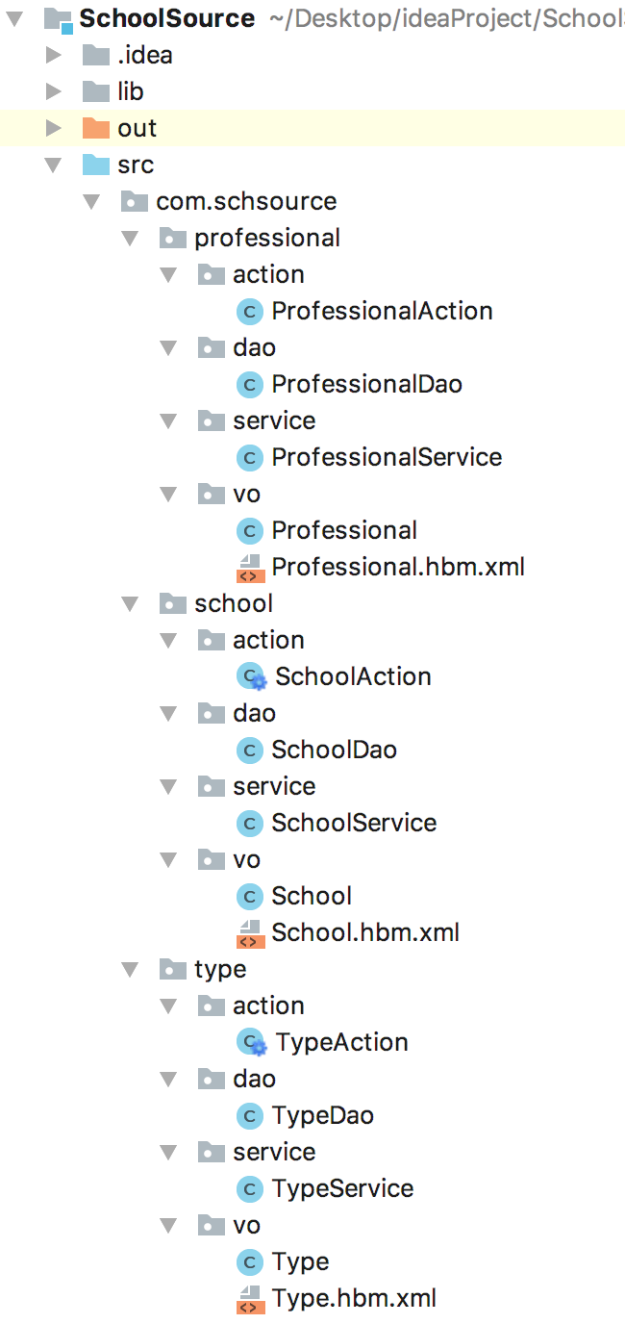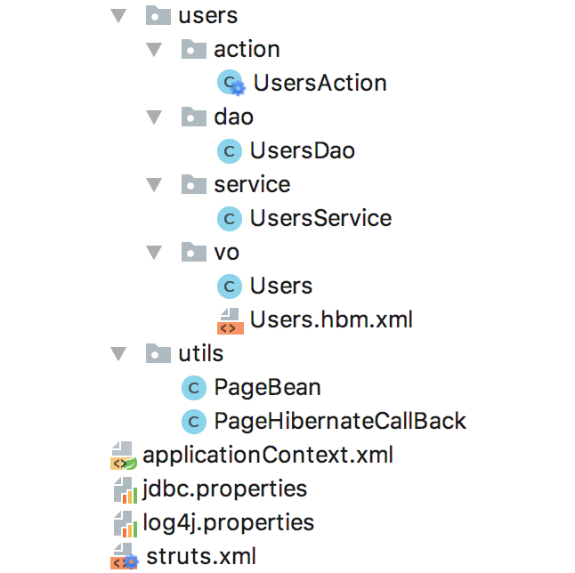
图2.1系统框架图
com.schsource.professional.dao包为专业模块的持久层包，该包中包含了操作数据的所有方法。com.schsource.professional.dao包文件介绍如表2.1所示。
表2.1 com.schsource.professional.dao包文件介绍
包名 | 文件名 | 作用
com.schsource.professional.dao | ProfessionalDao | 专业模块操作的所有方法
com.schsource.professional.vo包为Model层包，该包中封装了数据库中对应表的字段信息。com.schsource.professional.vo包文件介绍如表2.2所示。
表2.2 com.schsource.professional.vo包文件介绍
包名 | 文件名 | 作用
com.schsource.professional.vo | Professional | 封装Professional表对应的数据库字段
 | Professional.hbm.xml | 映射文件
com.schsource.professional.service包为专业模块的业务逻辑层，该包中包含了对相应的业务逻辑处理的所有方法。com.schsource.professional.service包文件介绍如表2.3所示。
表2.3 com.schsource.professional.service包文件介绍
包名 | 文件名 | 作用
com.schsource.professional.service | ProfessionalService | 专业模块业务逻辑处理的所有方法
com.schsource.professional.action包为控制逻辑层包，该包中包含了专业模块功能的实现。com.schsource.professional.action包文件介绍如表2.4所示。
表2.4 com.schsource.professional.action包文件介绍
包名 | 文件名 | 作用
com.schsource.professional.action | ProfessionalAction | 实现专业信息的相关操作
com.schsource.school.dao包为院校模块的持久层包，该包中包含了操作数据的所有方法。com.schsource.school.dao包文件介绍如表2.5所示。
表2.5 com.schsource.school.dao包文件介绍
包名 | 文件名 | 作用
com.schsource.school.dao | SchoolDao | 院校模块操作的所有方法
com.schsource.school.vo包为Model层包，该包中封装了数据库中对应表的字段信息。com.schsource.school.vo包文件介绍如表2.6所示。
表2.6 com.schsource.school.vo包文件介绍
包名 | 文件名 | 作用
com.schsource.school.vo | School | 封装School表对应的数据库字段
 | School.hbm.xml | 映射文件
com.schsource.school.service包为院校模块的业务逻辑层，该包中包含了对相应的业务逻辑处理的所有方法。com.schsource.school.service包文件介绍如表2.7所示。

表2.7 com.schsource.school.service包文件介绍
包名 | 文件名 | 作用
com.schsource.school.service | SchoolService | 院校模块业务逻辑处理的所有方法
com.schsource.school.action包为控制逻辑层包，该包中包含了院校模块功能的实现。com.schsource.school.action包文件介绍如表2.8所示。
表2.8 com.schsource.school.action包文件介绍
包名 | 文件名 | 作用
com.schsources.school.action | SchoolAction | 实现院校信息的相关操作
com.schsource.type.dao包为专业类型模块的持久层包，该包中包含了操作数据的所有方法。com.schsource.type.dao包文件介绍如表2.9所示。
表2.9 com.schsource.type.dao包文件介绍
包名 | 文件名 | 作用
com.schsource.type.dao | TypeDao | 专业类型模块操作的所有方法
com.schsource.type.vo包为Model层包，该包中封装了数据库中对应表的字段信息。com.schsource.type.vo包文件介绍如表2.10所示。
表2.10 com.schsource.type.vo包文件介绍
包名 | 文件名 | 作用
com.schsource.type.vo | Type | 封装Type表对应的数据库字段
 | Type.hbm.xml | 映射文件
com.schsource.type.service包为专业类型模块的业务逻辑层，该包中包含了对相应的业务逻辑处理的所有方法。com.schsource.type.service包文件介绍如表2.11所示。
表2.11 com.schsource.type.service包文件介绍
包名 | 文件名 | 作用
com.schsource.type.service | TypeService | 专业类型模块业务逻辑处理的所有方法
com.schsource.type.action包为控制逻辑层包，该包中包含了专业类型模块功能的实现。com.schsource.type.action包文件介绍如表2.12所示。
表2.12 com.schsource.type.action包文件介绍
包名 | 文件名 | 作用
com.schsource.type.action | TypeAction | 实现专业类型信息的相关操作
com.schsource.users.dao包为用户模块的持久层包，该包中包含了操作数据的所有方法。com.schsource.users.dao包文件介绍如表2.13所示。
表2.13 com.schsource.users.dao包文件介绍
包名 | 文件名 | 作用
com.schsource.users.dao | UsersDao | 用户模块操作的所有方法
com.schsource.users.vo包为Model层包，该包中封装了数据库中对应表的字段信息。com.schsource.users.vo包文件介绍如表2.14所示。

表2.14 com.schsource.users.vo包文件介绍
包名 | 文件名 | 作用
com.schsource.users.vo | Users | 封装Users表对应的数据库字段
 | Users.hbm.xml | 映射文件
com.schsource.users.service包为用户模块的业务逻辑层，该包中包含了对相应的业务逻辑处理的所有方法。com.schsource.users.service包文件介绍如表2.15所示。
表2.15 com.schsource.users.service包文件介绍
包名 | 文件名 | 作用
com.schsource.users.service | UsersService | 用户模块业务逻辑处理的所有方法
com.schsource.users.action包为控制逻辑层包，该包中包含了用户模块功能的实现。com.schsource.users.action包文件介绍如表2.4所示。
表2.16 com.schsource.users.action包文件介绍
包名 | 文件名 | 作用
com.schsource.users.action | UsersAction | 实现用户信息的相关操作

2.2 前台登录注册模块的实现
用户要想进入系统，进行浏览等操作，需要先登录，否则无法进入系统，有账号的用户即可在登录界面登录即可，没有账号的用户需要在注册界面注册后方可登录。登录注册界面如图2.2所示。
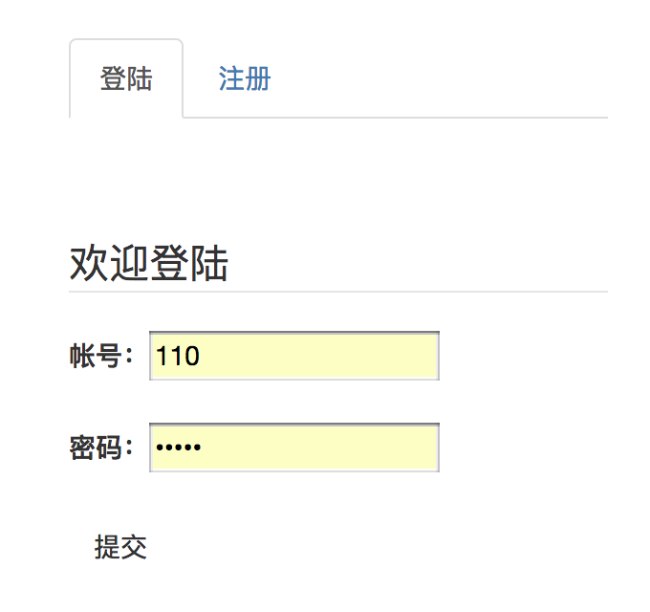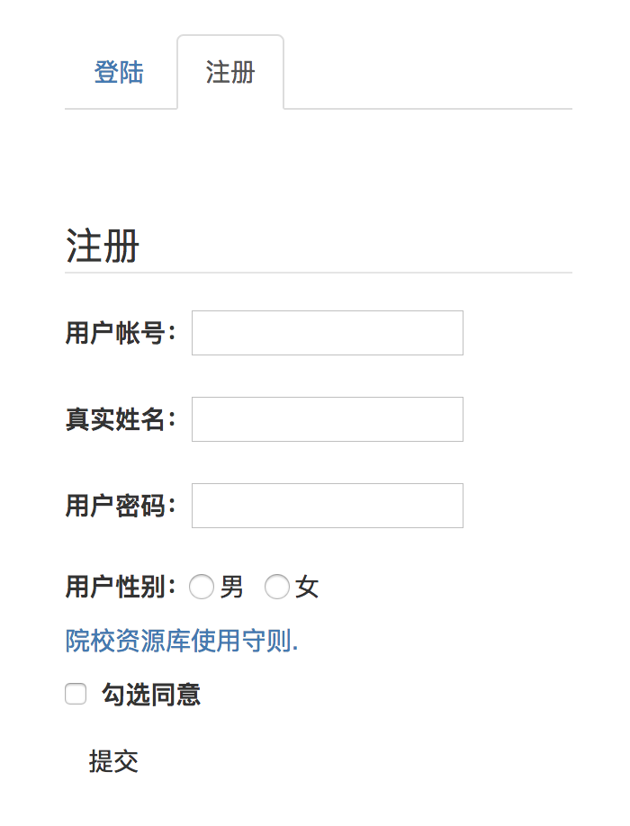
图 2.2 前台登录注册界面
功能描述：
用户在首界面点击“登录”链接即可进入登录界面。在登录界面，用户输入正确的用户名和密码后即可重新登录至主界面。用户点击“登录”按钮，服务器拦截请求至struts.xml中，执行名为login的action，并执行login方法，调用查询数据库的方法，判断用户名和密码是否正确，如果不正确则提示用户名密码错误。同时判断登录的用户的权限，如是普通用户则重定向至首界面，并将用户信息存放至session域中。
对于没有账号的用户，在注册界面输入对应的注册信息，在前台对密码和确认密码做了校验，同时在后台也做了校验，密码与确认密码相同方可注册。用户点击“注册”按钮，服务器拦截请求至struts.xml中，先执行名为userExecute的action判断是否用重名的账号如果有提示更换，如果没有则执行名为register，并执行saveUsers方法。由struts底层原理将表单信息封装至users对象中，执行数据库的添加操作，即可注册成功。

2.3 专业信息浏览模块的实现
用户登录成功后即可进入到院校资源库的主页，里面可以按自己的需求浏览信息点击查看全部专业信息即可浏览专业信息。同时，用户可以在搜索栏中输入自己想查看的专业，点击查找即可浏览。专业信息浏览界面如图2.3所示。
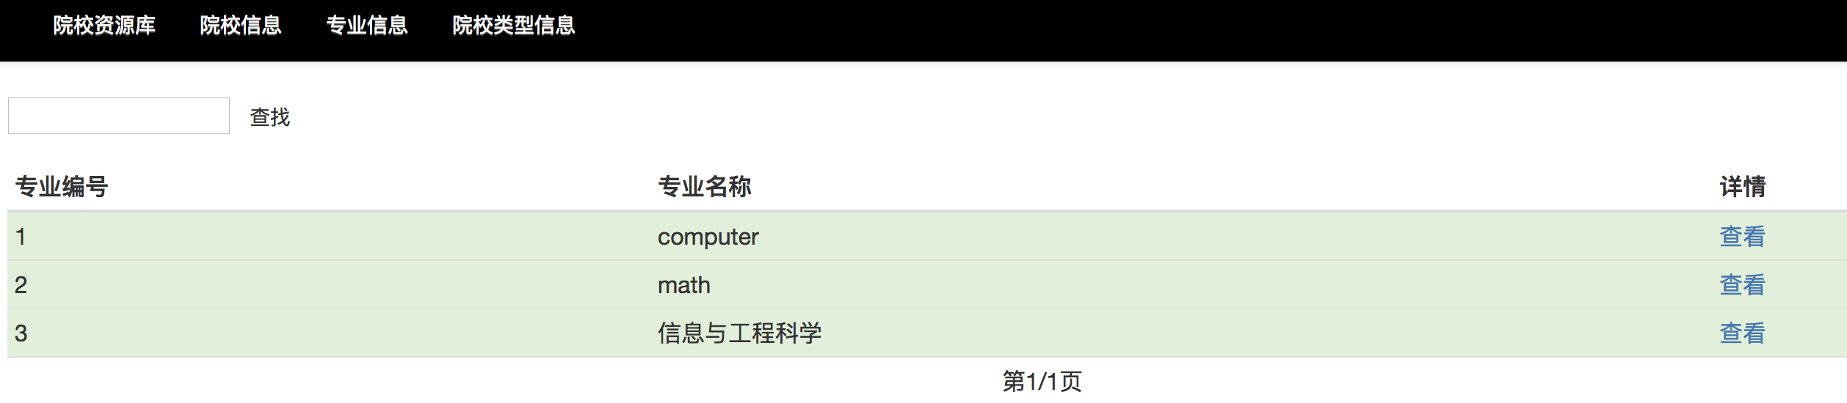
图2.3 专业信息浏览界面
功能描述：
当用户输入指定的网站信息后，服务器拦截请求，执行struts.xml中名为getAllProfessionalU的action，执行getAllProfessional方法，查询出数据库中的全部专业信息，存放至request域中，最终跳转至professional_queryallU.jsp界面，显示给用户。当用户输入指定的专业信息后，服务器拦截请求执行struts.xml中名为getProfessionalByNameU的action，执行getProfessionalByName方法，查询出数据库中的全部专业信息，存放至request域中，最终跳转至pro_showU.jsp界面，显示给用户。

2.4 院校信息浏览模块的实现
用户登录成功后即可进入到院校资源库的主页，里面可以按自己的需求浏览信息点击查看院校信息即可浏览院校信息。同时，用户可以在搜索栏中输入自己想查看的院校信息，点击查找即可浏览。点击查看也可预览院校概况。院校信息浏览界面如图2.3所示。
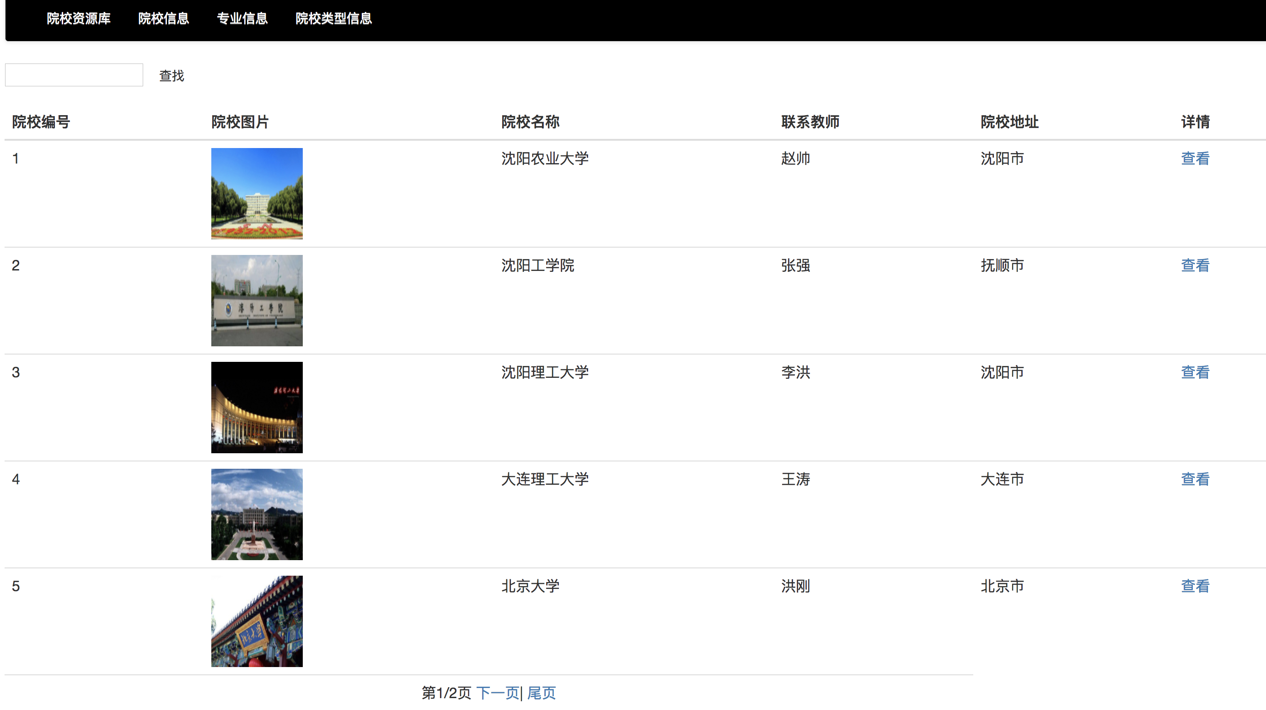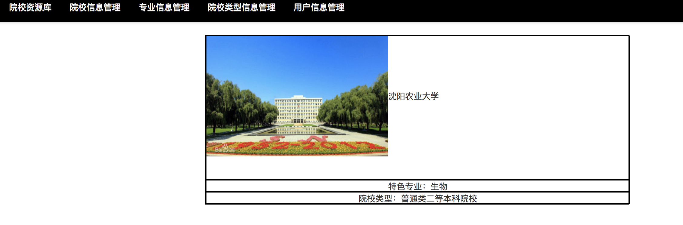
图2.4 院校信息浏览界面
功能描述：
当用户输入指定的网站信息后，服务器拦截请求，执行struts.xml中名为findAllSchoolU的action，执行listAllSchool方法，查询出数据库中的全部院校信息，存放至request域中，最终跳转至school_queryallU.jsp界面，显示给用户。当用户输入指定的院校信息后，服务器拦截请求执行struts.xml中名为getSchoolByNameTU的action，执行getSchoolByNameT方法，查询出数据库中的全部院校信息，存放至request域中，最终跳转至school_showU.jsp界面，显示给用户。当用户点击查看时，服务器拦截请求执行struts.xml中名为getSchoolById的action，执行getSchoolById方法，查询出数据库中对应的院校信息，存放至request域中，最终跳转至school_showU.jsp界面，显示给用户。

2.5 院校类型信息浏览模块的实现
用户登录成功后即可进入到院校资源库的主页，里面可以按自己的需求浏览信息点击查看全部院校类型信息即可浏览专业信息。同时，用户可以在搜索栏中输入自己想查看的院校类型，点击查找即可浏览。专业信息浏览界面如图2.5所示。
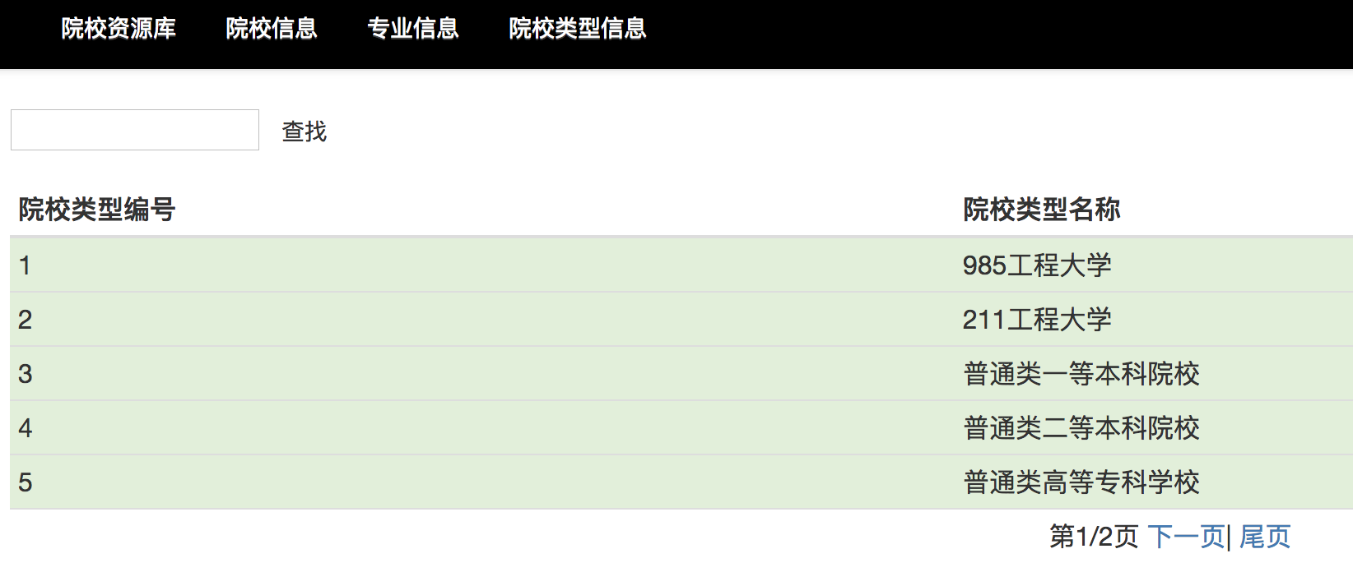
图2.5 专业信息浏览界面
功能描述：
当用户输入指定的网站信息后，服务器拦截请求，执行struts.xml中名为getAllTypeU的action，执行getAllType方法，查询出数据库中的全部院校类型信息，存放至request域中，最终跳转至type_queryallU.jsp界面，显示给用户。当用户输入指定的院校类型信息后，服务器拦截请求执行struts.xml中名为getTypeByNameU的action，执行getTypeByName方法，查询出数据库中的全部院校类型信息，存放至request域中，最终跳转至type_showU.jsp界面，显示给用户。

2.6 后台登录模块的实现
管理员要想进入系统，进行浏览等操作，需要先登录，否则无法进入系统，由于管理员权限无法通过注册取得，所以没有注册页面。后台登录界面如图2.6所示。
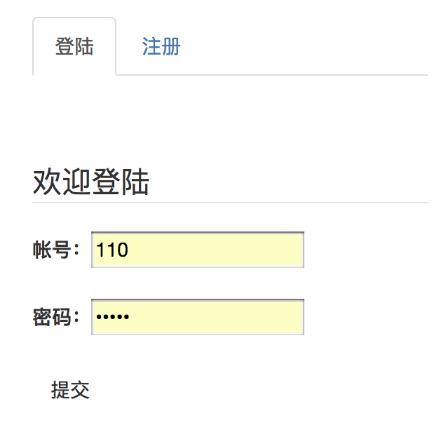
图 2.6 前台登录注册界面
功能描述：
用户在首界面点击“登录”链接即可进入登录界面。在登录界面，用户输入正确的用户名和密码后即可重新登录至主界面。用户点击“登录”按钮，服务器拦截请求至struts.xml中，执行名为login的action，并执行login方法，调用查询数据库的方法，判断用户名和密码是否正确，如果不正确则提示用户名密码错误。同时判断登录的用户的权限，并将用户信息存放至session域中。

2.7 专业信息管理模块的实现
管理员点击“专业信息添加”、“专业信息管理”后，即可添加专业信息和查看当前已有的专业信息，并可以对专业信息执行相关操作。同时，管理员可以在搜索栏中输入自己想查看的专业，点击查找即可浏览。专业信息管理界面如图2.7所示。
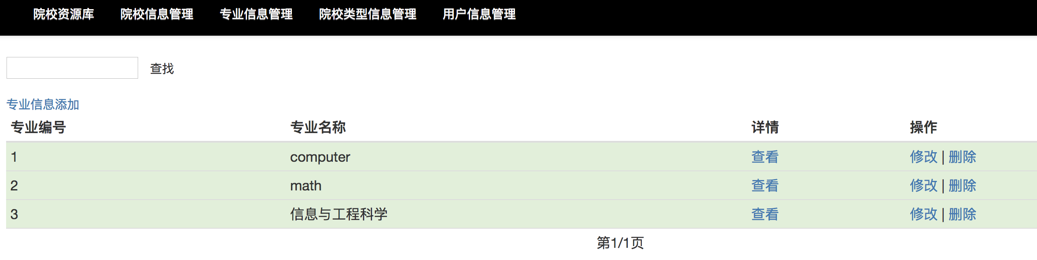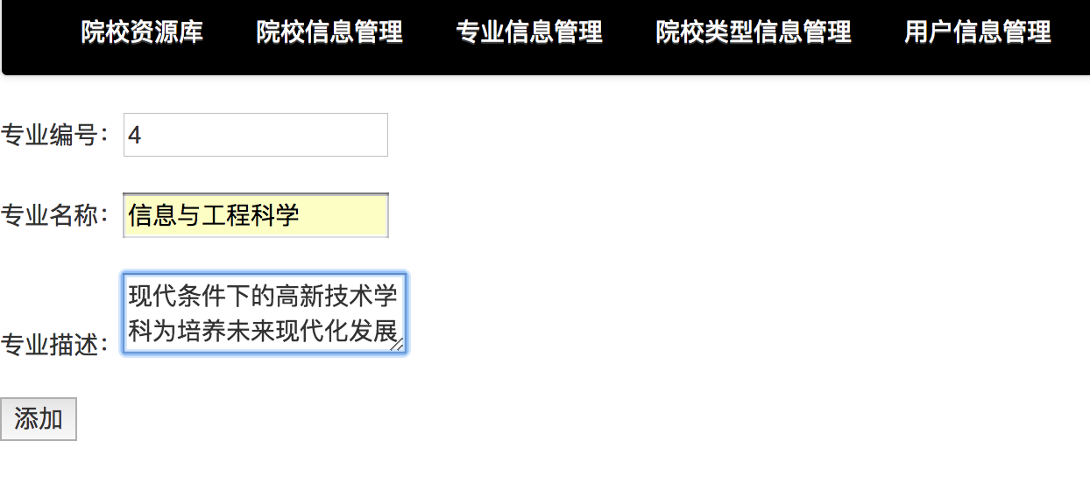

图 2.7 专业信息管理界面
管理员点击“专业信息添加”，即可添加想要添加的专业信息，填写表单后，点击“添加”按钮，struts.xml底层封装专业信息的数据传递至action，执行数据库的插入语句，即可将专业信息添加至数据库中。添加成功后，前台界面的专业信息也会对应显示出来。
管理员点击“专业信息管理”，即可查看数据库中已有的全部专业信息，执行struts.xml中名为findAllProfessional的action，并执行findAllProfessional方法，执行数据库查询语句保存至request域中，最终显示在professional_queryall.jsp界面。管理员想要对其中一专业信息想要“修改”或“删除”时，点击对应的超链接，分别执行struts.xml中名为updateProfessional和removeProfessional的action，并执行updateProfessional()方法和deleteProfessional()方法，通过获取的专业信息编号，执行数据库语句，即可修改或删除执行专业信息。当管理员输入指定的专业信息后，服务器拦截请求执行struts.xml中名为getProfessionalByName的action，执行getProfessionalByName方法，查询出数据库中的全部专业信息，存放至request域中，最终跳转至pro_show.jsp界面，显示给管理员。

2.8 院校信息管理模块的实现
管理员点击“院校信息添加”、“院校信息管理”后，即可添加院校信息和查看当前已有的院校信息，并可以对院校信息执行相关操作。同时，管理员可以在搜索栏中输入自己想查看的院校信息，点击查找即可浏览。点击查看也可预览院校概况。院校信息管理界面如图2.8所示。
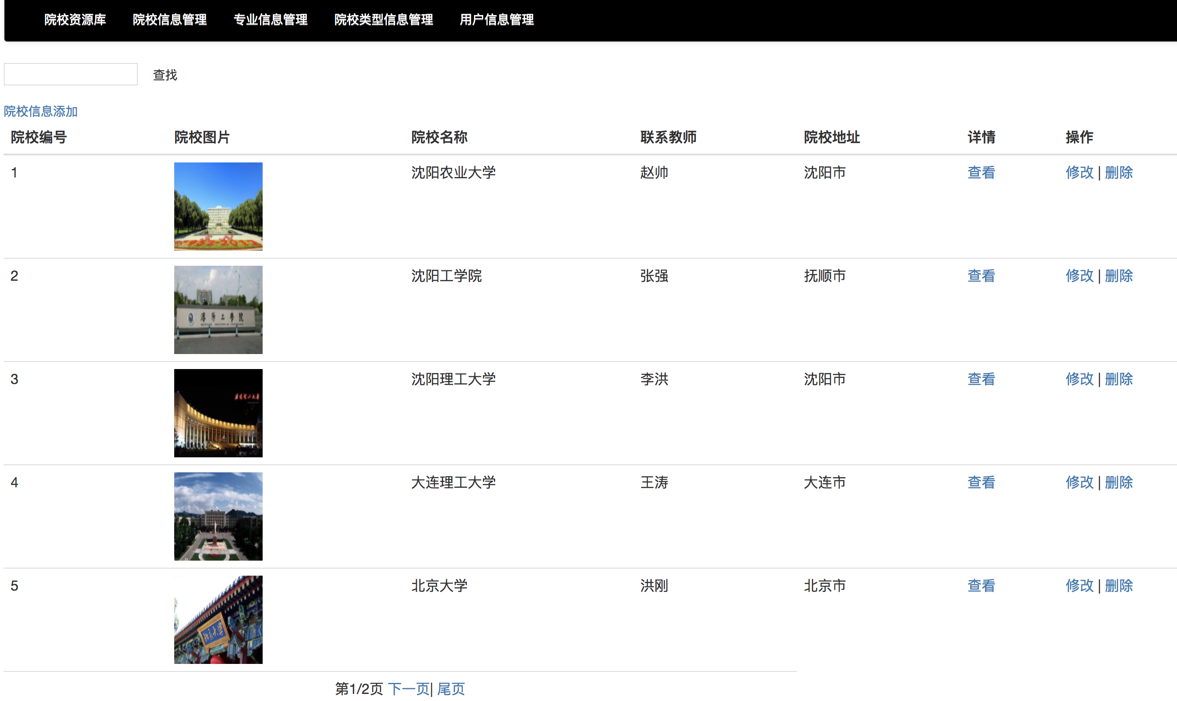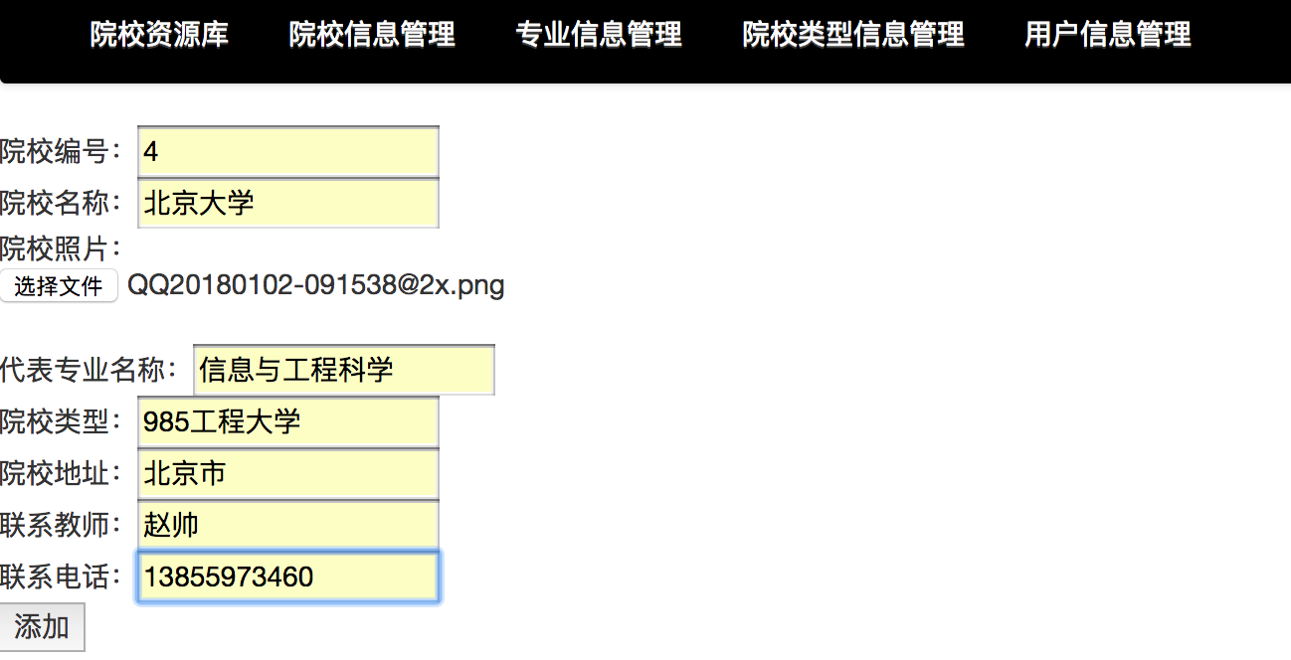
图 2.8 院校信息管理界面
功能描述：
管理员点击“院校信息添加”，即可添加想要添加的院校信息，同时选择院校照片以及图书类型，点击“添加”，struts.xml底层会封装表单数据至saveSchool的action中执行saveSchool方法。在school_add.jsp中，需要将form表单的类型设置为enctype="multipart/form-data"，才能完成文件上传的功能，同时，在add()方法中，通过struts2提供的方式来实现文件的上传，导入commons-io和commons-fileupload两个jar包文件即可完成上传功能。将得到的数据保存至School对象中，执行数据库的添加语句，将院校信息添加至数据库中。添加成功后，在前台界面也会显示出刚刚添加过的院校信息。
管理员点击“院校信息管理”，即可查看数据库中已有的全部专业信息，执行struts.xml中名为findAllSchool的action，并执行findAllSchool方法，执行数据库查询语句保存至request域中，最终显示在school_queryall.jsp界面。管理员想要对其中一个院校信息想要“修改”或“删除”时，点击对应的超链接，分别执行struts.xml中名为updateSchool和removeSchooll的action，并执行updateSchooll()方法和deleteSchool()方法，通过获取的院校信息编号，执行数据库语句，即可修改或删除执行专业信息。当管理员输入指定的院校信息后，服务器拦截请求执行struts.xml中名为getSchoolByNameT的action，执行getSchoolByNameT方法，查询出数据库中的全部院校信息，存放至request域中，最终跳转至school_show.jsp界面，显示给用户。当管理员点击查看时，服务器拦截请求执行struts.xml中名为getSchoolById的action，执行getSchoolById方法，查询出数据库中对应的院校信息，存放至request域中，最终跳转至school_show.jsp界面，显示给管理员。

2.9 院校类型信息管理模块的实现
管理员点击“院校类型信息添加”、“院校类型信息管理”后，即可添加院校类型信息和查看当前已有的院校类型信息，并可以对院校类型信息执行相关操作。同时，管理员可以在搜索栏中输入自己想查看的院校类型，点击查找即可浏览院校类型信息。管理界面如图2.9所示。
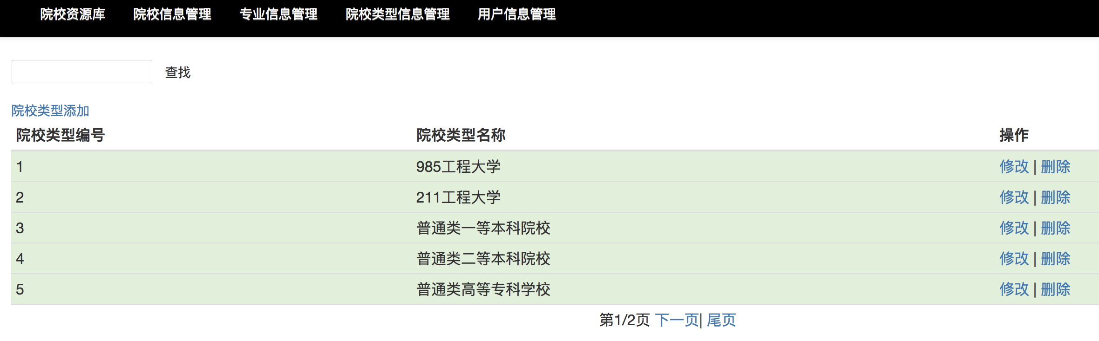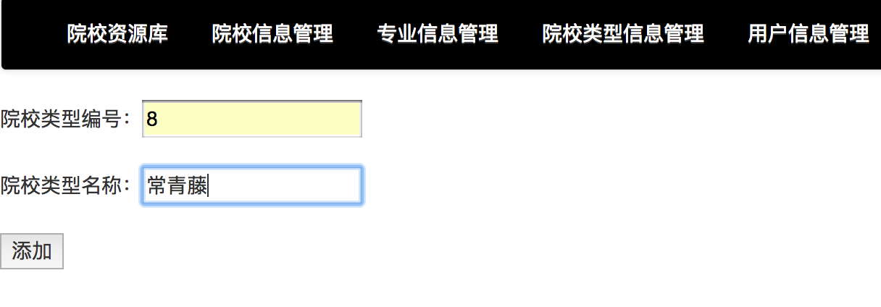
图 2.9 院校类型信息管理界面
功能描述：
管理员点击“院校类型信息添加”，即可添加想要添加的院校类型信息，填写表单后，点击“添加”按钮，struts.xml底层封装专业信息的数据传递至action，执行数据库的插入语句，即可将院校类型信息添加至数据库中。添加成功后，前台界面的院校类型信息也会对应显示出来。
管理员点击“院校类型信息管理”，即可查看数据库中已有的全部院校类型信息，执行struts.xml中名为getAllType的action，并执行getAllType方法，执行数据库查询语句保存至request域中，最终显示在type_queryall.jsp界面。管理员想要对其中一院校类型信息想要“修改”或“删除”时，点击对应的超链接，分别执行struts.xml中名为updateType和removeType的action，并执行updateType()方法和deleteType()方法，通过获取的院校类型编号，执行数据库语句，即可修改或删除执行院校类型信息。当管理员输入指定的院校类型信息后，服务器拦截请求执行struts.xml中名为getTypeByName的action，执行getTypeByName方法，查询出数据库中的全部院校类型信息，存放至request域中，最终跳转至type_show.jsp界面，显示给用户。

2.10 用户信息管理模块的实现
管理员点击“用户信息添加”、“用户信息管理”后，即可添加用户信息和查看当前已有的用户信息，并可以对用户信息执行相关操作。同时，管理员可以在搜索栏中输入自己想查看的用户信息，点击查找即可浏览用户信息。用户信息管理界面如图2.10所示。
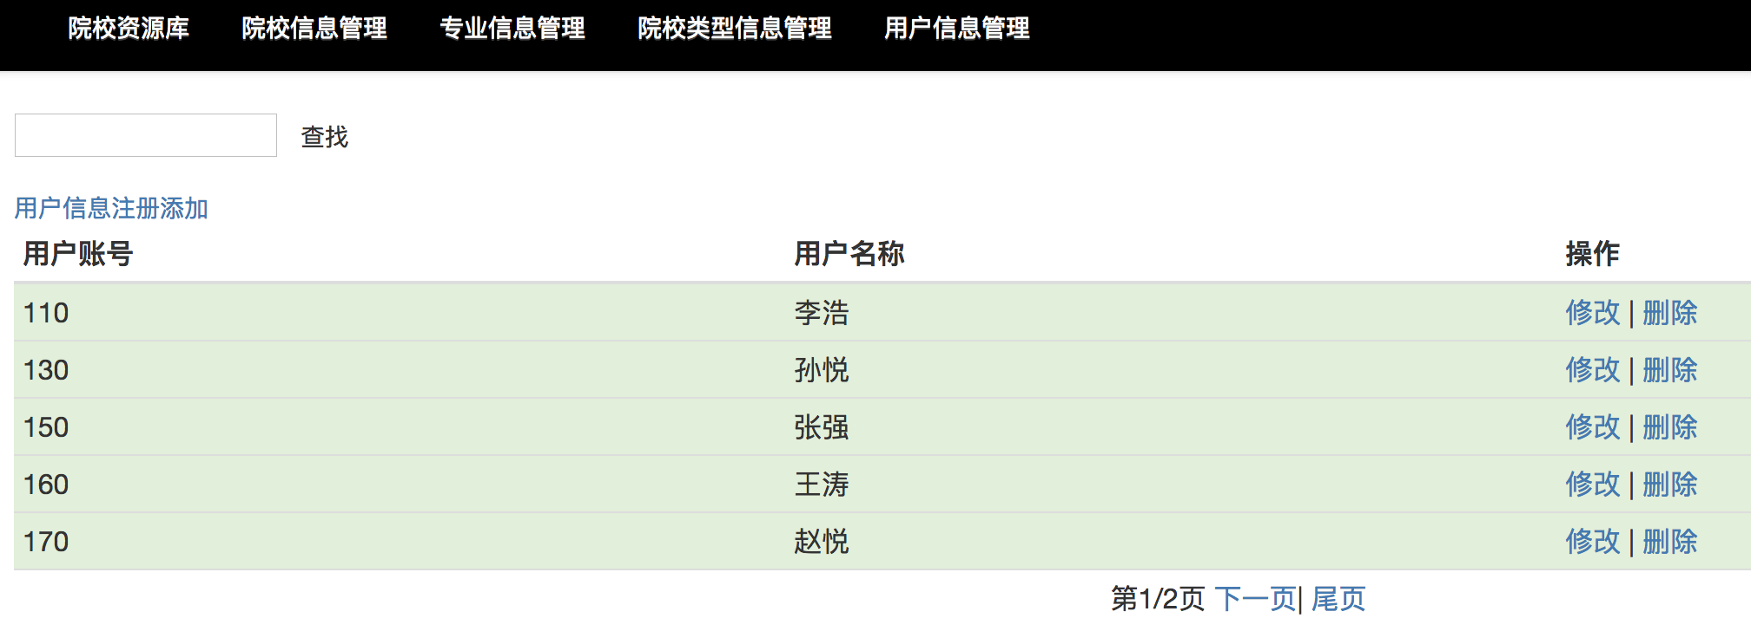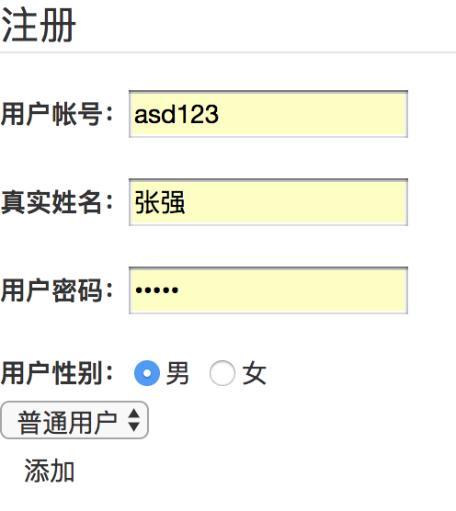
图 2.10 用户信息管理界面
功能描述：
管理员点击“用户信息添加”，即可添加想要添加的用户信息，填写表单后，点击“添加”按钮，struts.xml底层封装专业信息的数据传递至action，执行数据库的插入语句，即可将用户信息添加至数据库中。添加成功后，前台界面的用户信息也会对应显示出来。
管理员点击“用户信息管理”，即可查看数据库中已有的全部用户信息，执行struts.xml中名为listAllUsers的action，并执行listAllUsers方法，执行数据库查询语句保存至request域中，最终显示在users_queryall.jsp界面。管理员想要对其中一个用户信息想要“修改”或“删除”时，点击对应的超链接，分别执行struts.xml中名为updateUsers和removeUsers的action，并执行updateUsers()方法和deleteUsers()方法，通过获取的用户账号，执行数据库语句，即可修改或删除执行用户信息。当管理员输入指定的院校类型信息后，服务器拦截请求执行struts.xml中名为getUsersByName的action，执行getUsersByName方法，查询出数据库中的全部用户信息，存放至request域中，最终跳转至users_show.jsp界面，显示给用户。

总 结
院校资源库系统前台包含了用户登录注册，专业信息浏览，院校信息浏览和院校类型信息浏览，后台包含了后台登录，专业信息管理，院校信息管理，院校类型信息管理和用户管理。对系统中的用户进行了权限区分，同时环环相扣，对一种数据的操作很可能会导致另一种数据的变动。
待改进或不足之处：
1.本系统功能较少，用法单一，虽然保留了日后可以此为基础大量扩展功能的条件，但就目前而言功能仍然较为单一和缺乏。
2.系统中对于信息的查看只能选择查看全部和搜索全称功能来使户直接定位想要的查看的信息。并未有模糊查询等快捷便利的查找方式。
遇到的问题：
1.在最开始搭建S2SH框架环境时容易遇到ClassNotFoundException异常，解决该异常存在两种方法，一个是web.xml并未配置Spring核心监听器另一个原因是没有导入Spring-4.3.13.RELEASE.jar文件。
2.在运行项目时容易出现java.lang.NullPointerException异常，Service层并没有注入到Action中。解决方法：检查applicationContext.xml中是否将Service层注入到Action中并且检查Action类中是否写入了Service的set方法。
3.运行项目报错500 – JDBC exception on Hibernate data access :SQLException for SQL[n/a]。解决方法，检查数据库服务是否启动，如果未启动则点击系统偏好设置中的MySQL服务，启动MySQL服务即可。
4. 由于开发中对于变量的命名不规范，经常容易造成java.lang.NullPointerException错误，后确定命名规范，格式名字统一，前端后台名字一致即可避免这种较为低级的错误发生。
5.本次实训尝试使用了Git版本控制技术，当开发版本完成想合并到主分支上去出现了合并请求拒绝的问题。解决方法：切换到主分支检查合并冲突的地方，先进行更改解决冲突，随和再进行合并操作。
本次实训对SSH有了深层次的理解，本次实训收获很多，学会使用用struts2完成文件上传下载等操作，对request，session也有了更深入的理解。学会使用struts2标签库完成取值和遍历等操作，了解其中的原理。学会使用Spring整合Struts2和Hibernate框架，以降低程序的耦合性。同时尝试使用Hibernate框架完成分页查询功能，也了尝试使用开源的连接池，例如C3P0连接池。并学会使用Spring提供的HibernateTemplate框架来操作数据库，简化Hibernate的操作，减少代码的编写。本次开发使用了之前并未使用过的IntelliJ IDEA编译器，熟悉了其开发环境后极大地提高了开发效率并且简化了环境搭建的步骤是一种全新的体验和学习。版本控制技术也是本次实训项目中引入尝试的新技术，在保障主要版本没有问题的基础上新建开发版本进行开发，当编写完成并没有问题后可以合并到主版本上保证项目运行，如果开发版本遇到问题则可以及时进行版本回滚保证开发进度与安全。

